**Изготовление украшения на карандаш «Девочка».**

Автор: Егорова М.В.

**Необходимые материалы:**

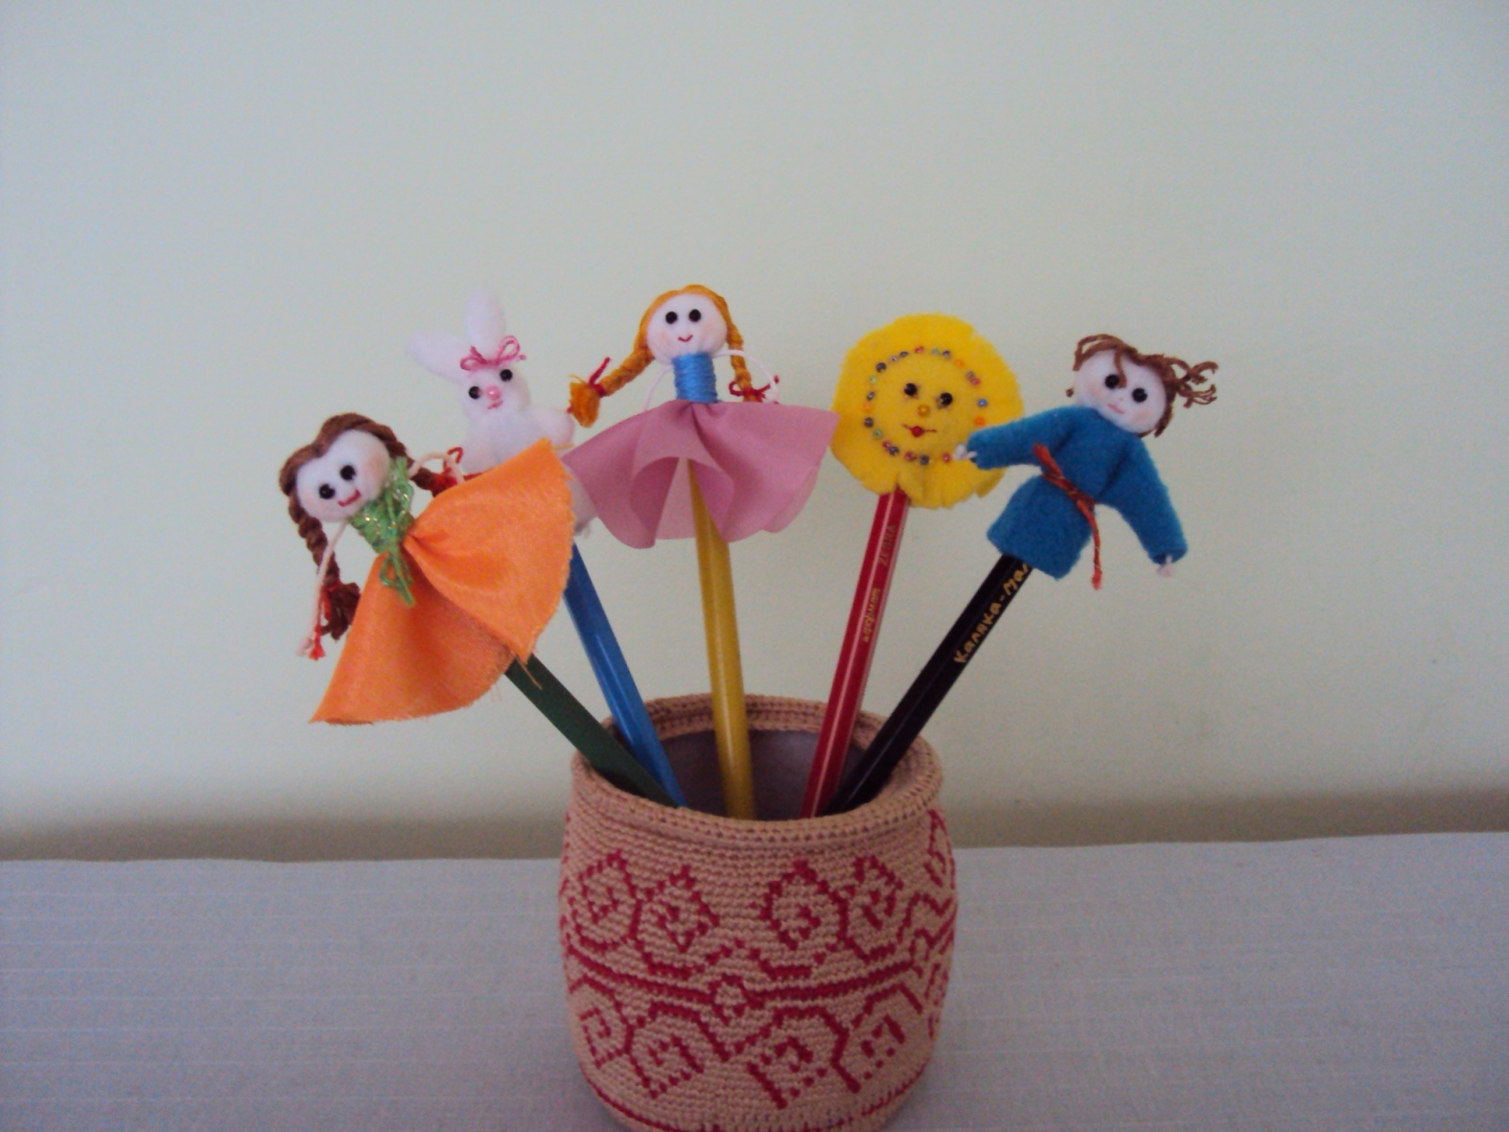 для изготовления украшения на карандаш «Девочка» могут быть использованы подкладочная или атласная ткань, кусочек трикотажной ткани, остатки пряжи для волос, нитки «Ирис», нитки армированные, синтепон, бусины для глаз, карандаш.

**Необходимые инструменты и оборудование:** ножницы, иголка, линейка.

**Ход работы:**

**1**Нарисовать на ткани круг размером 27см×8 см. и вырезать.

2 Нарисовать на трикотажной ткани круг размером 27см×8 см. и вырезать.

3 Трикотажный круг прошить швом «через край» и затянуть, наполнив синтепоном. Получится голова.

4 Пришить шарик (голову) в центр круга вместе с ниткой для рук.

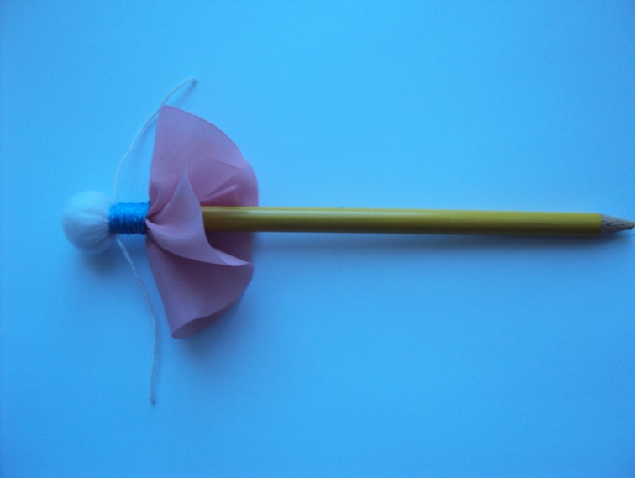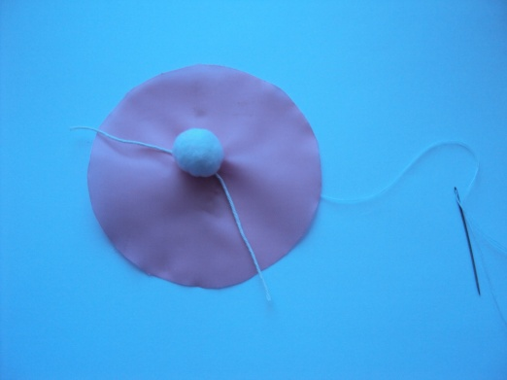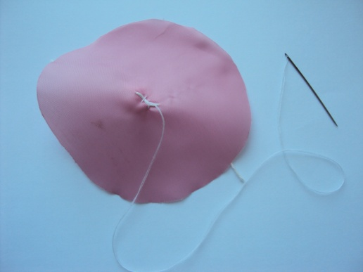

5 На карандаш одеваем большой круг из ткани и наматываем ее верхнюю часть ниткой. Получится кофточка с юбочкой.

6 Нарезаем инитки длиной 15см для волос и пришиваеи на голову.

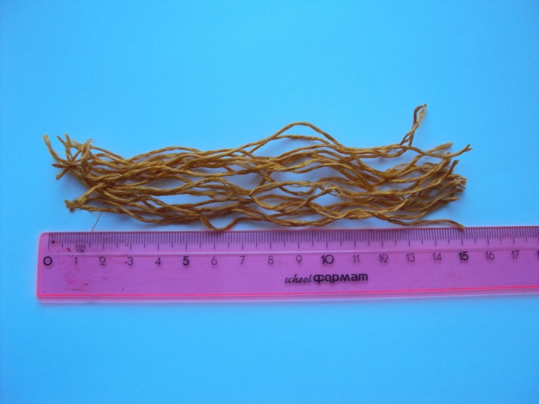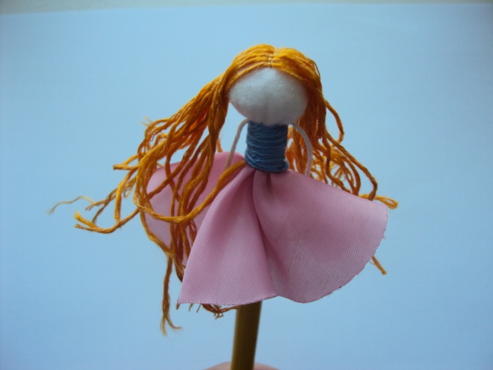

7 Заплетаем косички из ниток и концы завязываем нитками другого цвета.

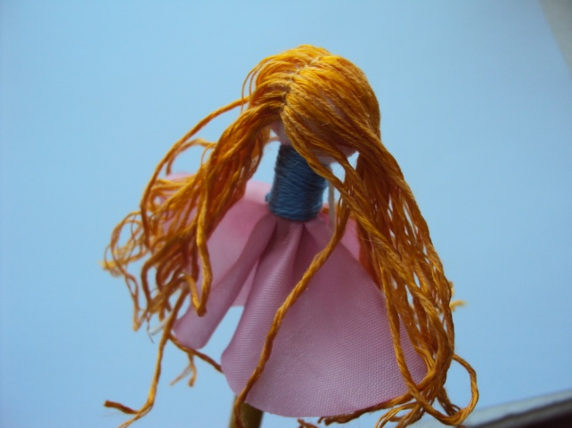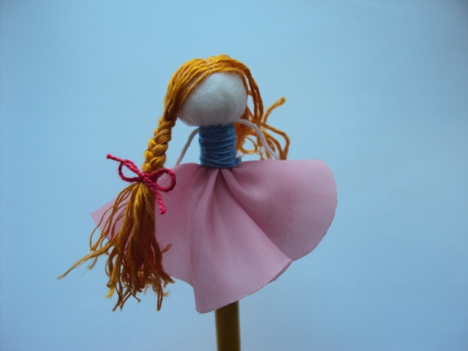

8 Пришиваем глаза. Вышиваем губки розовыми нитками.

